防爆温控器
产品信息：防爆温度控制器与电热带配套使用后，可以控制管线温度，且可以调整温度设定值。
1、技术性能
型 号 | 额定电压 | 额定电流 | 控温范围 | 控温精度 | 防爆标志 | 防护等级
BJW-51 | 220V/380V | ≤15A | 10～120℃ | ±2.5℃ | ExeⅡT4 | IP54

应用范围：
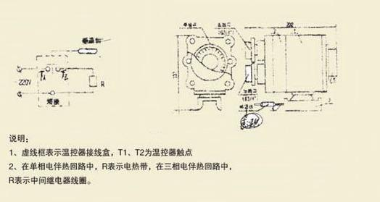

安装操作：
3、产品使用与维护
☆ 打开接线盒盖，拧下接线嘴，将进线和出线电缆穿过各自接线嘴，上紧接线盒盖。
☆ 按接线腔内的接线图接好电缆，拧紧接线嘴，上紧接线盒盖。
☆ 打开温度调接盒外盖，将温度调整到所需控制温度处，然后拧紧外盖。
☆ 用卡箍将温控器底座固定在适当位置，并将温控探头紧贴在被测试温度的部位。
☆ 将控制出线接到电源盒腔内，与腔内电伴热带相接，温控器进线接入电网，检查无误后即可送电工作。
☆ 温控探头只能水平或竖直安装，否则会出现温度不稳定现象。
☆ 接线盒如有变形，裂痕和损坏，应停止使用，换新接线盒。

